Dr. Klaus-Günter Häusler

**Sicheres und sachgerechtes Experimentieren**

**mit Gefahrstoffen**

**durch Halbmikrotechnik**

**in geschlossenen Systemen**

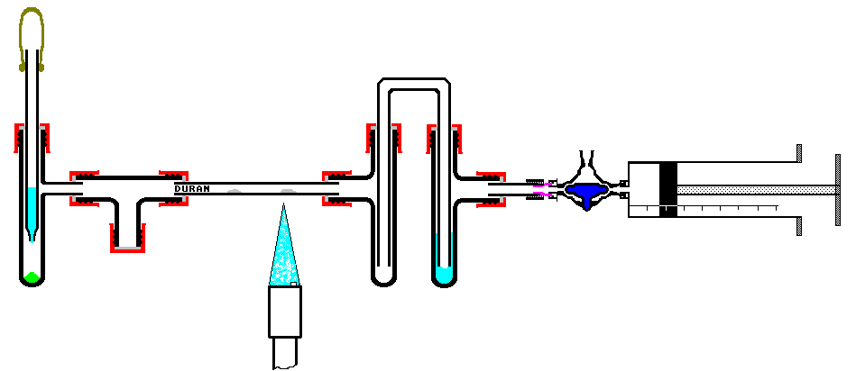

HMTC

Halbmikrotechnik Chemie GmbH

www.halbmikrotechnik.de